





2020. I. negyedév
JANUÁR-FEBRUÁR-MÁRCIUS

JANUÁR-FEBRUÁR-MÁRCIU
T ú r a v e z e t ő i n k

TÚRAVEZETŐK

  Fábián Ágnes  szakosztályvezető  Tel: 0612400427  06302986251 | 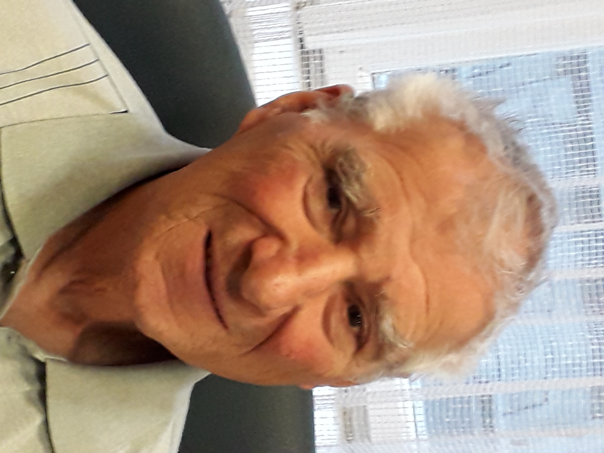  Kovács Gyula  egyesületi elnök  Tel:06/30/305-7119 | 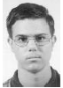  Farkas Márton  szakosztályvezető helyettes  Tel: 06/ 20/ 211 - 5107
  Galla Dénes |   Kiss Atilla  Tel: 06/ 30/ 328 - 6258 |   Marsalkó Zsuzsánna  Tel: 06/ 70/ 411 – 9138
  Martyán Lajos  Tel: 06/ 1/ 343 - 3329 | 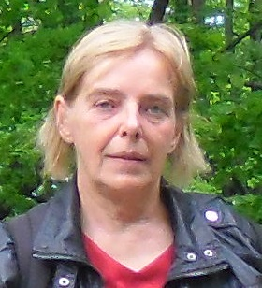  Tóth Lajosné  Tel:06/20/411-5451 | 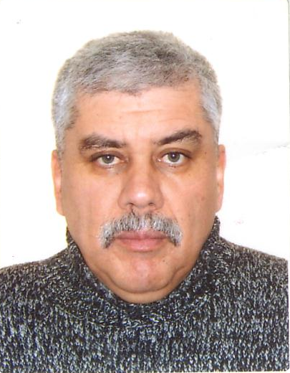  Molnár József  Tel: 06/ 30/ 401 - 4617

Tisztelt túratársak!

Egyesületünk honlapcíme:
www.btssz(kerületi szervezetek/III.kerület
Egyesületünk címe: Budapest III. ker. Bécsi út 92.
Egyesületünk adószáma: 19802697 – 1 – 41

HÍREK SZAKOSZTÁLYUNK ÉLETÉBŐL
A következő negyedévi túratervek leadási határideje:
2020. 03.04. szerda
Ugyanezen a napon Szakosztályi értekezletet is tartunk, amelyre szeretettel várjuk a vezetőségi tagokat!

Programfüzetünk 2020/II. negyedév várható megjelenése: 2020.03.18.

A Szakosztály tagja lehet bárki, aki az egyesület Alapszabályát elfogadja és a tagsági díjat megfizeti.
Természetesen, aki részt vesz a programjainkon és jól érezte magát, szívesen várjuk sorainkba!
A tagsági viszony létesítéséhez 1 db igazolványkép szükséges!
A tagsági díj évenként kerül megállapításra!
Két vagy többnapos túrára a programfüzetben megjelölt időpontig lehet jelentkezni,
mert szállás csak így biztosítható!

Kérjük túratársainkat, hogy a túrák előtt egyeztessenek a túravezetőkkel!
Túravezetőink telefonszáma a programfüzet második oldalán megtalálható!

Kérjük túratársainkat, hogy az időjárásnak és a terepviszonyoknak megfelelően
öltözzenek fel, és hogy a kiírt túraútvonal módosítását, megfelelő ok nélkül ne kérjék!

Csak azokra a túrákra jelentkezzenek, amelyek kondíciójuknak és
egészségi állapotuknak megfelelnek!
A programfüzetben kiírt túrák költsége 100%-os jegyre vonatkozik!
2012. évtől a programfüzet nem tagoknak díjköteles.

SZAKOSZTÁLYI NAPOK:
- 2020.01.08.(V. ker. Curia u.3. III em.6)
- 2020.01.22.(V. ker. Curia u.3. III em.6.)
- 2019.02.12.(V. ker. Curia u.3. III em.6.)
- 2019.02.26.(V. ker. Curia u.3. III em.6.)
- 2019. 03.04. (V. ker. Curia u.3. III em.6.) TÚRATERVEK LEADÁSA
- 2019.03.18.(V. ker. Curia u.3. III em.6.) Programfüzet várható megjelenése
- 2019.03.25. (V. ker. Curia u.3. III em.6.)

BRIDZS SZAKOSZTÁLY
Klub nap: minden szerdán 17.30 órától a Bp. III. kerület Toronya u. 33.



MOTOROS SZAKOSZTÁLY TÚRÁJA

2020.ÉVI OLASZORSZÁGI FIM RALLYRE JELENTKEZÉS

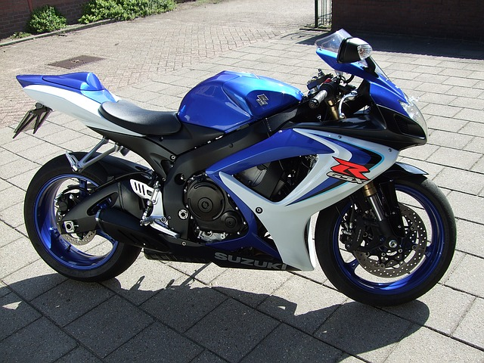

GYALOGOS SZAKOSZTÁLY

Tisztelt Túratársak
Szomorúan tudatjuk, hogy
GALLA DÉNES
A FÁRADHATATLAN TERMÉSZETJÁRÓ
életének 88. évében
2019.november 16-n eltávozott tőlünk.
Felejthetetlen személyiségére mindig emlékezni fogunk.

ELŐZETES JELENTKEZÉST IGÉNYLŐ PROGRAMOK

KISS ATILLA TÚRÁJA
FARKAS MÁRTON TÚRÁI
Országos Kéktúra napkelettől napnyugatig, extrákkal fűszerezve
Farkas Márton túravezető több, mint 10 éve járta végig először az OKT-t, így aztán elhatározta, hogy újrakezdi a nagy kék vándorlást. Ezúttal nem össze-vissza fog menni, hanem keleti irányból nyugat felé folyamatosan, tehát az útvonal megszakítása után ugyanott fogja kezdeni a következő túrát. A kék út lépésről lépésre történő végig járása mellett az is célja, hogy Budapesttől távolabb az útvonaltól akár nagyobb távolságra eső érdekességeket, Budapest közelében pedig a jelzés körzetében lévő, de a kék által nem érintett helyeket is meglátogassák. Remélhetőleg, a fenti cím és iménti magyarázata sok természetkedvelő, túrázó ember figyelmét felkelti és többen csatlakoznak ehhez a nagy kalandhoz. „Indulj el egy úton...” Az egyes túrák részletei a programban elérhetőek.
A túra időpontja a túravezető egyéb elfoglaltságai miatt változhat, ezügyben, illetve további részletekről érdeklődni a túravezetőnél, a +36 20 211-5107-es mobilszámon vagy a taban85@gmail.com e-mail címen lehet.
Meghirdetett túrák bővebb kiírását lásd lejjebb a túráknál.

Országos Kéktúra napkelettől napnyugatig, extrákkal fűszerezve 28.
28. kékszakasz: Nagyegyháza – Rockenbauer-emlékfa (Vitányvár) – Időpont: 2020. január 11. szombat
Találkozó: 7.10-kor Kelenföld vasútállomáson, a nagy aluljáróban lévő jegyautomatáknál. A jegyet Bicskéig kell venni.

Országos Kéktúra napkelettől napnyugatig, extrákkal fűszerezve 29.
29. kékszakasz: Rockenbauer-emlékfa (Vitányvár) – Kőhányáspuszta – Időpont: 2020. január 26. vasárnap
Találkozó: 7.10-kor Kelenföld vasútállomáson, a nagy aluljáróban lévő 1-2. számú új jegypénztáraknál. A jegyet Tatabányáig kell venni.
.

Országos Kéktúra napkelettől napnyugatig, extrákkal fűszerezve 30.
30. kékszakasz: Kőhányáspuszta – Gánt – Időpont: 2020. február 1-2. szombat-vasárnap
Találkozó: 7.10-kor Kelenföld vasútállomáson, a nagy aluljáróban lévő 1-2. számú új jegypénztáraknál. A jegyet Szárig kell venni.

Országos Kéktúra napkelettől napnyugatig, extrákkal fűszerezve 31.
31. kékszakasz: Gánt – Csókakő – Időpont: 2020. február 29–március 1. szombat-vasárnap
Találkozó: 6.45-kor Újbuda-központ VOLÁN megállónál (A kereszteződéstől a Kosztolányi Dezső tér felé.) A busz 6.56-kor indul Pápára, a jegyet Csákvárig kell venni

Országos Kéktúra napkelettől napnyugatig, extrákkal fűszerezve 32.
32. kékszakasz: Csókakő – Bodajk – Időpont: 2020. március 14. szombat
Találkozó: 6.45-kor Újbuda-központ VOLÁN megállónál (A kereszteződéstől a Kosztolányi Dezső tér felé.) A busz 6.56-kor indul Pápára, a jegyet Csákberényig kell venni. A buszra interneten előre is meg lehet váltani a jegyet.

Országos Kéktúra napkelettől napnyugatig, extrákkal fűszerezve 33.
33. kékszakasz: Bodajk – Bakonykúti – Időpont: 2020. március 22. vasárnap
Találkozó: 6.45-kor Újbuda-központ VOLÁN megállónál (A kereszteződéstől a Kosztolányi Dezső tér felé.) A busz 6.56-kor indul Pápára, a jegyet Bodajkig kell venni. A buszra interneten előre is meg lehet váltani a jegyet.

Január/Február ??. • MÁTRA
Túravezető: Kiss Atilla
Útvonal: Mátraháza – Lajosháza – Asztag-kő – Barna-rét – Mátraszentimre – Galyatető
Találkozó: Tömegközlekedős: Bp Népstadion Volán pu.
Autós: Mátraháza
Várható táv: kb. 20 km Várható szint: kb. 800-1000 m
A túra időpontja bizonytalan, ezért a pontos időpontról mindenki érdeklődjön a +36 30 328-6258-as mobilszámon vagy a ksati@citromail.hu e-mail címen!

Január/Február ??. • BÜKK
Túravezető: Kiss Atilla
Útvonal: Túra a felhagyott Szilvásvárad-Putnok vasútvonal legszebb szakaszai környékén. Útvonal tervezés alatt.
Várható táv: kb. 20 km Várható szint: kb. 800-1000 m
A túra időpontja bizonytalan, ezért a pontos időpontról mindenki érdeklődjön a +36 30 328-6258-as mobilszámon vagy a ksati@citromail.hu e-mail címen!

Március ??. • CSÍKI-HEGYEK (Budai-hegység)
Túravezető: Kiss Atilla
Útvonal: Budakeszi – Bodzás-árok – Mária-szikla – 288-as kilátóhely – Meteor-szurdok – Névtelen szikla 1. – „KFKI Kőedény” – Végvári-szikla – Névtelen szikla 2. – Sorrento nyugati csúcs – Sorrento sziklák – Sorrento gerinc – repülős emlékmű 1. – Hármashatár, határárok sarka – piktortégla üregek – Farkas-hegy – Repülős emlékmű 2. – Szekrényes – Repülős emlékmű 3. – Csík-hegy – Ló-hegy – Huszonnégyökrös – Kecske-hegy – Kaptárkövek – Budakeszi-patak – Nagyszénászug – fakultatív kitérő: Sugár Söröző – Bodzás-árok – Budakeszi
Találkozó: Budakeszi, buszvégállomás
Várható táv: kb. 20 km Várható szint: kb. 700-800 m
A túra időpontja bizonytalan, ezért a pontos időpontról mindenki érdeklődjön a +36 30 328-6258-as mobilszámon vagy a ksati@citromail.hu e-mail címen!

Április 04. • TÁPIÓ-MENTE * Kerékpártúra
Túravezető: Kiss Atilla
Útvonal: Sülysáp – Úri – Gomba – Bénye – Káva – Pánd – Tápióbicske – Honvéd emlékmű – (Nagykáta) – Tápióbicske – Sóút – Farkasdpuszta – Úri – Sülysáp
Várható táv: kb. 40-70 km (útvonaltól függően) Várható szint: kb. 200-300 m
Találkozó: Sülysáp vasútállomás
A túra időpontja bizonytalan, ezért a pontos időpontról mindenki érdeklődjön a +36 30 328-6258-as mobilszámon vagy a ksati@citromail.hu e-mail címen!

Január 03. péntek * BUDAI HEGYSÉG ⃰ ÉVNYITÓ TÚRA
Túravezető: Molnár József és Martyán Lajos
Útvonal: Időjárás és útviszonyok függvényében
Táv: kb.5-9 km Szint: 100 m
Találkozó: Széll Kálmán tér, óra alatt 8.50 óra, indulás: 9.00 óra
Útiköltség: BKV

Január 05. vasárnap* BUDAI HEGYSÉG ⃰Madáretető túra
Túravezető: Tóth Edit
Útvonal: Vaskapu hegy- Libanoni cédrus- erdei játszótér- madáretető hely- Vaskapu hegy
Táv: 3 km Szint: 50 m
Találkozó: Batthyány tér 10.00 óra, indulás: 10.05 óra
Útiköltség: BKV

Január 08. szerda * BUDAI HEGYSÉG ⃰ Nyugdíjas és szép korúak túrája
Túravezető: Molnár József és Martyán Lajos
Útvonal: Időjárás és útviszonyok függvényében
Táv: kb.5-9 km Szint: 50-100 m
Találkozó: Széll Kálmán tér, óra alatt 8.50 óra, indulás: 9.00 óra
Útiköltség: BKV

Január 11. szombat *Országos Kéktúra napkelettől napnyugatig, extrákkal fűszerezve 28.
Túravezető:Farkas Márton
28. kékszakasz: Nagyegyháza – Rockenbauer-emlékfa (Vitányvár)
Találkozó: 7.10-kor Kelenföld vasútállomáson, a nagy aluljáróban lévő jegyautomatáknál. A jegyet Bicskéig kell venni. Az S10-es vonat 7.28-kor indul Győrbe. (A vonat 7.20-kor a Déli pályaudvarról indul, onnan is lehet vele jönni.)
Útvonal: Nagyegyháza, Kovácstanya amh. – Cigány-hegy – Nagyegyháza – Zuppa-tető – Hajagos – Szárliget vá. – Csákányospuszta – Mária-szakadék – Körtvélyesi-kilátó – Béla-forrás – Körtvélyes – Vitányvár – Rockenbauer Pál emlékfa – Tatabánya, Rugógyár amh.
Táv: 24 km Szint: 600 m
Költség: 2.590.- (teljes áron), 2.410.- (Bp-bérlettel, teljes áron)
Visszaérkezés: 18.39 (Déli pu.)
Szükséges felszerelés: bejáratott, vízálló bakancs, bakancsra csúszásgátló, réteges, télálló ruházat, esőkabát, elemlámpa, kötszer, személyes gyógyszerek, elegendő hideg élelem, min. 1,5 liter folyadék.
A túra időpontja a túravezető egyéb elfoglaltságai miatt változhat, ezügyben, illetve további részletekről érdeklődni a túravezetőnél, a +36 20 211-5107-es mobilszámon vagy a taban85@gmail.com e-mail címen lehet.

Január/Február ??. • MÁTRA
Túravezető: Kiss Atilla
Útvonal: Mátraháza – Lajosháza – Asztag-kő – Barna-rét – Mátraszentimre – Galyatető
Találkozó: Tömegközlekedős: Bp Népstadion Volán pu.
Autós: Mátraháza
Várható táv: kb. 20 km Várható szint: kb. 800-1000 m
A túra időpontja bizonytalan, ezért a pontos időpontról mindenki érdeklődjön a +36 30 328-6258-as mobilszámon vagy a ksati@citromail.hu e-mail címen!

Január/Február ??. • BÜKK
Túravezető: Kiss Atilla
Útvonal: Túra a felhagyott Szilvásvárad-Putnok vasútvonal legszebb szakaszai környékén. Útvonal tervezés alatt.
Várható táv: kb. 20 km Várható szint: kb. 800-1000 m
A túra időpontja bizonytalan, ezért a pontos időpontról mindenki érdeklődjön a +36 30 328-6258-as mobilszámon vagy a ksati@citromail.hu e-mail címen!

Január 15. szerda * BUDAI HEGYSÉG ⃰ Nyugdíjas és szép korúak túrája
Túravezető: Molnár József és Martyán Lajos
Útvonal: Időjárás és útviszonyok függvényében
Táv: kb.5-9 km Szint: 100 m
Találkozó: Széll Kálmán tér, óra alatt 8.50 óra, indulás: 9.00 óra
Útiköltség: BKV

Január 17. péntek* VISEGRÁDI HEGYSÉG
Túravezető: Molnár József
Útvonal: Visegrád-Apátkúti völgy-Pilisszentlászló vagy Szentendre skanzen, útviszonyok és időjárás függvényében
Táv: kb. 12 km Szint: 220 m
Találkozó: Újpest városkapu Volán pu., 8.15 óra , indulás: 8.30 óra (esztergomi járat)
Útiköltség: Volán

Január 19. vasárnap* BUDAI HEGYSÉG ⃰Madáretető túra
Túravezető: Tóth Edit
Útvonal: Vaskapu hegy- Libanoni cédrus- erdei játszótér- madáretető hely-Határnyereg-Árpád kilátó- Vaskapu hegy
Táv: 6 km Szint: 100 m
Találkozó: Batthyány tér 10.00 óra, indulás: 10.05 óra
Útiköltség: BKV

Január 22. szerda * BUDAI HEGYSÉG ⃰ Nyugdíjas és szép korúak túrája
Túravezető: Molnár József és Martyán Lajos
Útvonal: Időjárás és útviszonyok függvényében
Táv: kb.5-9 km Szint: 100 m
Találkozó: Széll Kálmán tér, óra alatt 8.50 óra, indulás: 9.00 óra
Útiköltség: BKV

Január 26. vasárnap *Országos Kéktúra napkelettől napnyugatig, extrákkal fűszerezve 29.
Túravezető: Farkas Márton
29. kékszakasz: Rockenbauer-emlékfa (Vitányvár) – Kőhányáspuszta
Találkozó: 7.10-kor Kelenföld vasútállomáson, a nagy aluljáróban lévő 1-2. számú új jegypénztáraknál. A jegyet Tatabányáig kell venni. Az S10-es vonat 7.28-kor indul Győrbe. (A vonat 7.20-kor a Déli pályaudvarról indul, onnan is lehet vele jönni.)
Útvonal: Környebányai elág. am. – Nagy-Somló – Kálvária – Mária út – Szép Ilonka-forrás – Rockenbauer-emlékfa – Mátyás-kút – Zsigmond-kő – Várgesztes – vár – Cseresznyefa-hajtás – Német-völgy – Kőhányáspuszta.
Táv: 22 km Szint: 680 m
Költség: Kelenföldtől Újbudáig 2.800.- (teljes áron)
Visszaérkezés: 18.06 (Újbuda-központ)

Január 29. szerda * BUDAI HEGYSÉG ⃰ Nyugdíjas és szép korúak túrája
Túravezető: Molnár József és Martyán Lajos
Útvonal: Időjárás és útviszonyok függvényében
Táv: kb.5-9 km Szint: 100 m
Találkozó: Déli pu. 8.50 óra, indulás: 9.00 óra
Útiköltség: BKV

Február 01-02. szombat-vasárnap* OKT napkelettől napnyugatig, extrákkal fűszerezve 30.
Túravezető: Farkas Márton
30. kékszakasz: Kőhányáspuszta – Gánt
Találkozó: 7.10-kor Kelenföld vasútállomáson, a nagy aluljáróban lévő 1-2. számú új jegypénztáraknál. A jegyet Szárig kell venni. Az S10-es vonat 7.28-kor indul Győrbe. (A vonat 7.20-kor a Déli pályaudvarról indul, onnan is lehet vele jönni.)
Útvonal: Szár vm. – Szár – Vinya-bükki-völgy – Kis-Borz-árok – Nagy-Csákány – Körtvélyes – Nagy-Széna-hegy – Tamás-árok – Nagy-Kőris-árok – Magas-hegy – Köves út – Hirczy-emlék – Fáni-völgy – Vérteskozma (szállás) – Szent Vendel-emlékhely – Németvölgyi út – Kőhányás-puszta – Batonna-hegy – Csáki-vár – Mindszentpuszta – Pap-völgy – Gánt.
Táv: 23+22 km Szint: 620+370 m
Költség: 2.210.- (teljes áron) Kelenföldtől Újbudáig + szállás
Visszaérkezés: 18.49 (Újbuda-központ)
Szükséges felszerelés: bejáratott, vízálló bakancs, bakancsra csúszásgátló, réteges, télálló ruházat, esőkabát, elemlámpa, kötszer, személyes gyógyszerek, elegendő hideg élelem, min. 1,5 liter folyadék.
A túra időpontja a túravezető egyéb elfoglaltságai miatt változhat! A szállás miatt előzetes jelentkezés szükséges 2020. január 22-e szerda éjfélig a túravezetőnél, a +36 20 211-5107-es mobilszámon vagy a taban85@gmail.com e-mail címen

Február 02. vasárnap* BUDAI HEGYSÉG ⃰Madáretető túra
Túravezető: Tóth Edit
Útvonal: Vaskapu hegy- erdei játszótér- madáretető hely-Határnyereg-Glück Frigyes út-Hűvösvölgy
Táv: 6 km Szint: 50 m
Találkozó: Batthyány tér 10.00 óra, indulás: 10.05 óra
Útiköltség: BKV

Február 05. szerda * BUDAI HEGYSÉG ⃰ Nyugdíjas és szép korúak túrája
Túravezető: Molnár József és Martyán Lajos
Útvonal: Időjárás és útviszonyok függvényében
Táv: kb.5-9 km Szint: 100 m
Találkozó: Déli pu. 8.50 óra, indulás: 9.00 óra
Útiköltség: BKV

Január/Február ??. • MÁTRA
Túravezető: Kiss Atilla
Útvonal: Mátraháza – Lajosháza – Asztag-kő – Barna-rét – Mátraszentimre – Galyatető
Találkozó: Tömegközlekedős: Bp Népstadion Volán pu.
Autós: Mátraháza
Várható táv: kb. 20 km Várható szint: kb. 800-1000 m
A túra időpontja bizonytalan, ezért a pontos időpontról mindenki érdeklődjön a +36 30 328-6258-as mobilszámon vagy a ksati@citromail.hu e-mail címen!

Január/Február ??. • BÜKK
Túravezető: Kiss Atilla
Útvonal: Túra a felhagyott Szilvásvárad-Putnok vasútvonal legszebb szakaszai környékén. Útvonal tervezés alatt.
Várható táv: kb. 20 km Várható szint: kb. 800-1000 m
A túra időpontja bizonytalan, ezért a pontos időpontról mindenki érdeklődjön a +36 30 328-6258-as mobilszámon vagy a ksati@citromail.hu e-mail címen!

Február 09. vasárnap* BUDAI HEGYSÉG ⃰Madáretető túra
Túravezető: Tóth Edit
Útvonal: Vaskapu hegy- erdei játszótér- madáretető hely-Határnyereg-Fenyőgyöngye
Táv: 6 km Szint: 100 m
Találkozó: Batthyány tér 10.00 óra, indulás: 10.05 óra
Útiköltség: BKV

Február 12. szerda * BUDAI HEGYSÉG ⃰ Nyugdíjas és szép korúak túrája
Túravezető: Molnár József és Martyán Lajos
Útvonal: Időjárás és útviszonyok függvényében
Táv: kb.5-9 km Szint: 100 m
Találkozó: Déli pu. 8.50 óra, indulás: 9.00 óra
Útiköltség: BKV

Február 15. szombat * BUDAI HEGYSÉG ⃰ Budai Trapp
Infó: Fábián Ágnes és Molnár József
Útvonal,Táv,Szint: www.BTSSZ honlapon

Február 19. szerda * BUDAI HEGYSÉG ⃰ Nyugdíjas és szép korúak túrája
Túravezető: Molnár József és Martyán Lajos
Útvonal: Időjárás és útviszonyok függvényében
Táv: kb.5-9 km Szint: 100 m
Találkozó: Déli pu. 8.50 óra, indulás: 9.00 óra
Útiköltség: BKV

Február 21. péntek * Vértes hegység
Túravezető: Molnár József
Útvonal: Szárliget-Vitányvár-Szép Ilonka forrás-Szárliget
Táv: 13,5 km Szint: 200 m
Találkozó: Déli pu. 8.35 óra indulás: 8.45 óra
Útiköltség: MÁV

Február 23. vasárnap* BUDAI HEGYSÉG ⃰Madáretető túra
Túravezető: Tóth Edit
Útvonal:
Vaskapu hegy- erdei játszótér- madáretető hely-Határnyereg-Árpád kilátó-Vaskapu hegy
Táv: 5 km Szint: 100 m
Találkozó: Batthyány tér 10.00 óra, indulás: 10.05 óra
Útiköltség: BKV

Február 26.. szerda * BUDAI HEGYSÉG ⃰ Nyugdíjas és szép korúak túrája
Túravezető: Molnár József és Martyán Lajos
Útvonal: Időjárás és útviszonyok függvényében
Táv: kb.5-9 km Szint: 100 m
Találkozó: Déli pu. 8.50 óra, indulás: 9.00 óra
Útiköltség: BKV



Február29–március 01.szombat-vasárnap*OKT napkelettől napnyugatig, 31. kékszakasz
Túravezető: Farkas Márton
Gánt – Csókakő
Találkozó: 6.45-kor Újbuda-központ VOLÁN megállónál (A kereszteződéstől a Kosztolányi Dezső tér felé.) A busz 6.56-kor indul Pápára, a jegyet Csákvárig kell venni. A buszra interneten előre is meg lehet váltani a jegyet. (A busz 6.45-kor a Népligettől indul Pápára, illetve a Petfői híd budai hídfőjénél is megáll, onnan is lehet vele jönni.)
Útvonal: Csákvár – Esterházy-kastély – Haraszt-hegyi tanösvény – Báracházi-barlang – Gém-hegy – bauxitbányák – Gánti földtani tanösvény – Anger-rét – Gánt (szállás) – Kápolnapuszta – Redl-emlék – Géza-pihenő – Pátrácos – Vár-völgy – Kőlyuk-völgy – Csóka-hegy – Éleskő – Csókakői-vár – Csókakő.
Táv: 26+26 km Szint: 470+540 m
Költség: Teljes áron: 3.035.-/2.665.- (Bp-bérlettel) Újbudától Budapestig, + szállás
Visszaérkezés: 20.16 (Kelenföld)
Szükséges felszerelés: bejáratott, vízálló bakancs, réteges ruházat, esőkabát, elemlámpa, kötszer, személyes gyógyszerek, elegendő hideg élelem, min. 1,5 liter folyadék.
A túra időpontja a túravezető egyéb elfoglaltságai miatt, ezügyben, illetve további részletekről érdeklődni a túravezetőnél, a +36 20 211-5107-es mobilszámon vagy a taban85@gmail.com e-mail címen lehet.

Március ??. • CSÍKI-HEGYEK (Budai-hegység)
Túravezető: Kiss Atilla
Útvonal: Budakeszi – Bodzás-árok – Mária-szikla – 288-as kilátóhely – Meteor-szurdok – Névtelen szikla 1. – „KFKI Kőedény” – Végvári-szikla – Névtelen szikla 2. – Sorrento nyugati csúcs – Sorrento sziklák – Sorrento gerinc – repülős emlékmű 1. – Hármashatár, határárok sarka – piktortégla üregek – Farkas-hegy – Repülős emlékmű 2. – Szekrényes – Repülős emlékmű 3. – Csík-hegy – Ló-hegy – Huszonnégyökrös – Kecske-hegy – Kaptárkövek – Budakeszi-patak – Nagyszénászug – fakultatív kitérő: Sugár Söröző – Bodzás-árok – Budakeszi
Találkozó: Budakeszi, buszvégállomás
Várható táv: kb. 20 km Várható szint: kb. 700-800 m
A túra időpontja bizonytalan, ezért a pontos időpontról mindenki érdeklődjön a +36 30 328-6258-as mobilszámon vagy a ksati@citromail.hu e-mail címen!

Március 04. szerda * Budai hegység*Nyugdíjas és szép korúak túrája
Túravezető: Molnár József és Martyán Lajos
Útvonal: Időjárás és útviszonyok függvényében
Táv: kb.5-9 km Szint: 100 m
Találkozó: Széll Kálmán tér, óra alatt 8.50 óra, indulás: 9.00 óra
Útiköltség: BKV

Március 08. vasárnap* BUDAI HEGYSÉG ⃰Madáretető túra
Túravezető: Tóth Edit
Útvonal: Vaskapu hegy-Apáti sziklák- erdei játszótér- madáretető hely-Határnyereg--Glück Frigyes út-Hűvösvölgy
Táv: 6 km Szint: 50 m
Találkozó: Batthyány tér 10.00 óra, indulás: 10.05 óra
Útiköltség: BKV

Március 11. szerda * Budai hegység*Nyugdíjas és szép korúak túrája
Túravezető: Molnár József és Martyán Lajos
Útvonal: Időjárás és útviszonyok függvényében
Táv: kb.5-9 km Szint: 100 m
Találkozó: Széll Kálmán tér, óra alatt 8.50 óra, indulás: 9.00 óra
Útiköltség: BKV

Március 14. szombat *Országos Kéktúra napkelettől napnyugatig, extrákkal fűszerezve 32.
Túravezető: Farkas Márton
32. kékszakasz: Csókakő – Bodajk
Találkozó: 6.45-kor Újbuda-központ VOLÁN megállónál (A kereszteződéstől a Kosztolányi Dezső tér felé.) A busz 6.56-kor indul Pápára, a jegyet Csákberényig kell venni. A buszra interneten előre is meg lehet váltani a jegyet. (A busz 6.45-kor a Népligettől indul Pápára, illetve a Petfői híd budai hídfőjénél is megáll, onnan is lehet vele jönni.)
Útvonal: Csákberény – Ugró-völgy – Kőkapu-völgy – Meszes-völgy – Csákberény – Kopasz-hegy – Pap-irtás – Aranyhegyi-szőlők – Csókakő – Sandokan Étterem – Bodajk, Kálvária.
Táv: 26 km Szint: 490 m
Költség: Teljes áron: 3.215.-/2.845.- (Bp-bérlettel) Újbudától Budapestig
Visszaérkezés: 19.44 (Újbuda-központ)/ 19.51 (Kelenföld)
Szükséges felszerelés: bejáratott, vízálló bakancs, réteges ruházat, esőkabát, elemlámpa, kötszer, személyes gyógyszerek, elegendő hideg élelem, min. 1,5 liter folyadék.
A túra időpontja a túravezető egyéb elfoglaltságai miatt, ezügyben, illetve további részletekről érdeklődni a túravezetőnél, a +36 20 211-5107-es mobilszámon vagy a taban85@gmail.com e-mail címen lehet.

Március 15. vasárnap * Budai hegység*Emléktúra
Túravezető: Molnár József és Martyán Lajos
Útvonal: www.BTSSZ honlapján

Március 18. szerda * Budai hegység*Nyugdíjas és szép korúak túrája
Túravezető: Molnár József és Martyán Lajos
Útvonal: Időjárás és útviszonyok függvényében
Táv: kb.5-9 km Szint: 100 m
Találkozó: Széll Kálmán tér, óra alatt 8.50 óra, indulás: 9.00 óra
Útiköltség: BKV

Március 22. vasárnap *Országos Kéktúra napkelettől napnyugatig, extrákkal fűszerezve 33.
Túravezető: Farkas Márton
33. kékszakasz: Bodajk – Bakonykúti
Találkozó: 6.45-kor Újbuda-központ VOLÁN megállónál (A kereszteződéstől a Kosztolányi Dezső tér felé.) A busz 6.56-kor indul Pápára, a jegyet Bodajkig kell venni. A buszra interneten előre is meg lehet váltani a jegyet. (A busz 6.45-kor a Népligettől indul Pápára, illetve a Petfői híd budai hídfőjénél is megáll, onnan is lehet vele jönni.)
Útvonal: Bodajk – Károlyi-kilátó – Gaja-szurdok – Vaskereszt – Alba Regia-forrás – Fehérvárcsurgó, Károlyi-kastély – Vontató-hegy – Bogrács-hegy – Bakonykúti.
Táv: 27 km Szint: 630 m
Költség: Teljes áron: 3.405.-/3.035.- (Bp-bérlettel) Újbudától Budapestig
Visszaérkezés: 20.16 (Kelenföld)
Szükséges felszerelés: bejáratott, vízálló bakancs, réteges ruházat, esőkabát, elemlámpa, kötszer, személyes gyógyszerek, elegendő hideg élelem, min. 1,5 liter folyadék.
A túra időpontja a túravezető egyéb elfoglaltságai miatt változhat, ezügyben, illetve további részletekről érdeklődni a túravezetőnél, a +36 20 211-5107-es mobilszámon vagy a taban85@gmail.com e-mail címen lehet.

Március 22. vasárnap* BUDAI HEGYSÉG ⃰Madáretető túra
Túravezető: Tóth Edit
Útvonal: Vaskapu hegy- erdei játszótér- madáretető hely(etetők beszedése)-Határnyereg-- Árpád kilátó-Vaskapu hegy
Táv: 6 km Szint: 100 m
Találkozó: Batthyány tér 10.00 óra, indulás: 10.05 óra
Útiköltség: BKV

Március 25. szerda * Budai hegység*Nyugdíjas és szép korúak túrája
Túravezető: Molnár József és Martyán Lajos
Útvonal: Időjárás és útviszonyok függvényében
Táv: kb.5-9 km Szint: 100 m
Találkozó: Széll Kálmán tér, óra alatt 8.50 óra, indulás: 9.00 óra
Útiköltség: BKV

Március 27. péntek * Mátra hegység
Túravezető: Molnár József
Útvonal: Kékestető-Sas-kő-Remete bérc-Mátrafüred
Táv: 12,5 km Szint: 100 m
Találkozó: Stadionok Volán pu. pénztár 8.55 óra indulás: 9.10 óra óra
Útiköltség: Volán

Március 28. szombat * Bakony hegység ,Várpalota*Medvehagyma túra
Túravezető: Kovács Gyula
Útvonal: Időjárás függvényében
Útiköltség: Volán
Bővebb információ:+36303057119

Április 04. • TÁPIÓ-MENTE * Kerékpártúra
Túravezető: Kiss Atilla
Útvonal: Sülysáp – Úri – Gomba – Bénye – Káva – Pánd – Tápióbicske – Honvéd emlékmű – (Nagykáta) – Tápióbicske – Sóút – Farkasdpuszta – Úri – Sülysáp
Várható táv: kb. 40-70 km (útvonaltól függően) Várható szint: kb. 200-300 m
Találkozó: Sülysáp vasútállomás
A túra időpontja bizonytalan, ezért a pontos időpontról mindenki érdeklődjön a +36 30 328-6258-as mobilszámon vagy a ksati@citromail.hu e-mail címen!

30 éves a BTSSZ
Harminc esztendővel ezelőtt, 1990. novemberében vált önálló közhasznú jogi szervezetté a szövetségünk
és létrejött a Budapesti Természetbarát Sportszövetség.
2019. október elején az egyesületek, szakosztályok és aktivisták találkozóján nagy vélemény cserék hatására körvonalazódott, és megszületett végső elhatározásként, hogy ezen évfordulót ne csak a szövetség elnöksége találja ki. Vonjuk be a szövetségünkhöz tartozó egyesületeket is, és készítsünk egy évre szóló évfordulós
túra mozgalmat. A Vezetői értekezleten fogalmaztuk meg az erre az évfordulóra kiírandó túra címét
melyet hosszas vita után végül elfogadtunk. Törekedtünk arra, hogy egyszerű és érthető legyen, így született meg az alábbi elnevezés:

30 év 30 túra
Megállapodtunk abban, hogy minden egyesület felajánl ebbe a füzetbe két darab túrát, melyeket a szövetség összeszerkeszti és elkészíti az emlékév füzetet.
30 év 30 túra mozgalom díjazása(BTSSZ honlapján)
A 30 év 30 túra mozgalom teljesíthető túrái (BTSSZ honlapján)
Mindenkinek kellemes túrázásokat kívánunk!

BTSSZ júbileumi túrasorozatának BMK túrái:

2020.04.05.vasárnap
1.sz.túra:Budai Hegység, ahogy ritkán járjuk
rövid táv: 8km szint: 300 m
túravezető: Molnár József,Fábián Ágnes
Hidegvölgyi erdészház - Tarnai-pihenő - Nagy-Kopasz,Csergezán-kilátó-Nagykovácsi
kaland túra: táv: 22 km szint:800 m
túravezető:Kiss Atilla,Farkas Márton
Hidegvölgyi erdészház - Tarnai-pihenő - Nagy-Kopasz, Csergezán-kilátó - Cseres-tető - Cseresznyés-völgy - Meszes-hegy - Kutya-hegy - Nagy-Szénás - Turistaház emlékfal - Iváni-hegy - Ördögtorony - Pilisszentiván-Pilisvörösvár.
Találkozó:Széll Kálmán tér 9.00 óra óra alatt
2.sz. túra:Visegrádi-hegység,keresztül kasul
időpont:2020.05.16 .
Találkozó:Újpest Volán pu.7,15 óra
kaland túra: túravezető:Kiss Atilla,Farkas Márton
táv: 23,4 km szint: 600m
(Nagymaros-Visegrád vá.) - Visegrád - Nagy-villám - Burjúfő - Urak-asztala - Pilisszentlászló - Spartacus-ösvény - Visegrád (Nagymaros-Visegrád vá.)
közepes táv túravezető: Molnár József
táv:15 km szint:600m
Visegrád - Nagy-villám - Burjúfő - Urak-asztala - Pilisszentlászló
rövid táv túravezető: Tóth Edit,Fábián Ágnes
táv:6,5 km szint:280 m
Visegrád - Nagy-villám-Visegrád
3.sz.túra:Börzsöny hegység rejtelmei
időpont:2020.06.06.
találkozó:Nyugati pu. pénztárterem 7.30 óra
kaland túra: táv:23 km szint:900 m
túravezető:Kiss Atilla,Farkas Márton
Diósjenő - Závoz - Hárombarát-rét - Dobó-bérc - Királyháza - Mátyás-kút - Mese-patak völgye - Csánki-kert - Kámor - Kámori-völgy - Diósjenő.
közepes túra:túravezető: Molnár József
táv: 14km szint: 500m
Diósjenő -Závoz - Hárombarát-rét - Dobó-bérc - Királyháza-Kemence patak völgye-Diósjenő

Kiadó: Budai Motor Club
Kiadó székhelye: Budapest 1034,Bécsi út 92.
E-mail:gyulakov38@gmail.com
Kiadásért felelős személy: Kovács Gyula
Szerkesztésért felelős személy: Fábián Ágnes

